Дата | Предмет | Класс | ФИО учителя | Тема урока | Содержание урока
30.04 | английский  язык | 3 | Морева Н.В. | Отработка навыков чтения. Времена года. (самостоятельное составление высказываний о времени года с опорой на предлагаемый план и на тексты). | 1.Стр. 66-67 слова (аудио 159). Прослушать, повторить за диктором, записать в тетрадь с переводом.  2. Прослушать аудио(160) и попробовать догадаться, о чем идет речь, придумать заголовок; записать в тетрадь.  Воспользовавшись текстом, выполнить задание к упр.: заполнить пропуски на стр 68;  3.Проект: вся предыдущая работа пригодится вам при выполнении упр2 стр.61. Составить сообщение о своем любимом времени года. Можно использовать предложения из упр.6 стр.67-68.Можно выполнить письменно ( даже с рисунком, но главное текст), можно устно (записать аудио). Отправить мне.
30.04 | Математика | 3 | Евстафьева А.В | Урок 1. «Приемы устных вычислений в пределах 1000» | 1.Начнем с повторения видов треугольников. На с.86 в учебнике перед вами в №4 равнобедренные треугольники. Разбей их на 2 группы.  Подумал… Если трудно, то даю подсказку, их нужно разбить на равнобедренные и равносторонние ( а вместе они все равнобедренные).  Выпиши номера прямоугольного и тупоугольного треугольников (по одному).  2.Подведем итог устных вычислений (умножения и деления трехзначных чисел).  В основе деления и умножения круглых трехзначных числе лежит основной способ – это замена круглого числа на общее количество десятков или сотен.  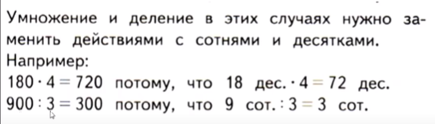  Но при делении круглого трехзначного числа можно пользоваться вторым способом – это замена трехзначного числа удобными слагаемыми, каждое из которых легко делится на однозначный делитель.  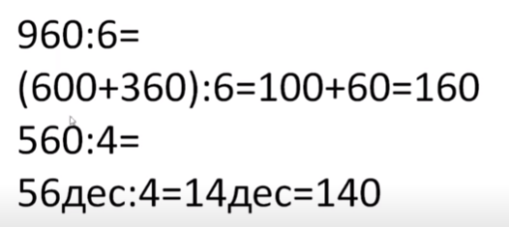  Пользуйся любым способом, удобным для каждого конкретного случая.  Реши №1 с.86  Жду фото письменной работы в тетради.
30.04 | Английский язык | 3 | Евстафьева А.В. (группа 1) | Урок 1 «Введение новых лексических единиц. Общее повторение» Step 3 c/65 | 1.Good morning, dear friends! Lets start our lesson!  Повтори названия 12 месяцев года (видео)  https://www.youtube.com/watch?v=gtc4c1JlAEM  2.Сегодня мы работаем с текстом. Выполняй все пошагово:  - с.67 упр.6  1) просмотри текст и постарайся найти, прочитать и перевести знакомые слова) = 5 минут  2) просмотри текст еще раз и переведи незнакомые слова с помощью словаря в конце учебника = 5 минут  3) постарайся рассказать, о чем идет речь в тексте (общее содержание) = 1 минута  4) на с.68 найди 7 предложений, в которых не хватает слов. Запиши предложения (найди ответ в тексте или догадайся сам) = 10-15 минут  Отправь фото письменной работы учителю. Удачи!
30.04 | Физкультура | 3 | Станиловская Е.В | Игра «Кто быстрее» | Добрый день . Сегодня мы разучим  1Весёлую подвижную игру для начальной школы  «Самый быстрый».  Цель игры: учить соблюдать правила игры, развивать ловкость, координацию движений, внимательность, скоростные качества.  Место проведения: спортивный зал.  Количество игроков: от 5-20.  Инвентарь: кубики по кол-ву игроков.  Содержание игры: игроки строятся в круг на расстоянии до 1м. между друг другом. Перед ними выставляются кубики. Включается музыка и игроки начинают движение по кругу по часовой стрелке. В этой игре нет победителей и проигравших. Но конечно стать в этой игре самым быстрым должен стремиться каждый! Нам понадобится: кубики на число участников и музыкальное сопровождение. Содержание игры можно изменить введением различных исходных положений, из которых будут стартовать игроки. При отсутствии муз. центра можно использовать свисток, хлопки в ладоши.  Правила: организатор игры, он же ведущий выкладывает по кругу кубики по количеству участников. Затем так же по кругу ставит на против кубиков участников. Потом берёт один кубик в руки. И по его команде включается музыка, а участники бегут по кругу до тех пор, пока музыка не выключится. Как только музыка выключается, каждый из участников хватает себе по одному кубику. Естественно одному из играющих посылка не достанется, он выбывает из игры, получив кубик из рук ведущего. Дальше, игроки, оставаясь в порядках круга, кладут кубики, ведущий забирает один, и игра начинается заново.  Результат: игра продолжатся до тех пор, пока не останется один человек с кубиком – он и будет самым быстрым. В этой игре важна дисциплина.  2. Назовите еще игры какие знаете на самого быстрого за дополнительную оценку.  3.Физкульт минутка : https://youtu.be/abd1NWTWfEs  Спасибо за урок .
30. 04 | Окружающий мир | 3 | Евдокимова Ю.В. | Что такое Бенилюкс | 1. Ребята, сегодня мы отправимся на северо-запад Европы и узнаем, какие страны там расположены.  2. Пройдите по ссылке и отправьтесь в увлекательное путешествие с мальчиком Петей по трём странам-соседкам, узнайте, что такое Бенилюкс и посмотрите достопримечательности этих стран.  https://www.youtube.com/watch?time_continue=364&v=KEsqj9wGHaY&feature=emb_logo  3. Используя карту и информацию в учебнике, выполните в рабочей тетради на стр.73 № 1, 2.
30. 04 | Окружающий мир | 3 | Евдокимова Ю.В. | В центре Европы | 1. Дальше мы отправляемся в центральную часть Европы. Какие же там страны расположены, чем интересны? Узнаем, когда пройдём по ссылке и совершим путешествие.  https://www.youtube.com/watch?v=ssvj_g0DIG4  2. Используя полученную информацию в видеоуроке и в учебнике на стр.119-124, выполни задания в рабочей тетради стр.77 № 3, 4 ( по желанию № 1, 2)

